**Frage 1 Frage 2**

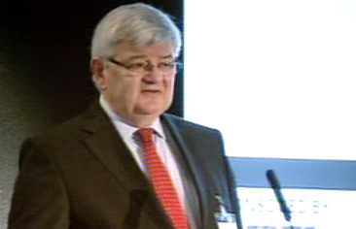

**Natiq Aliyev:**

**Energieminister**

**Aserbaidschan**

**Joschka Fischer:**

**Politischer Berater für Nabucco - Projekt**

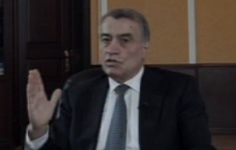

|  |
| --- |
| Welche Probleme in Bezug auf die Gasversorgung hat Europa? Lösung?  Der russisch-ukrainische Gasstreit führte in Europa zu einer Gaskrise. Mit zunehmendem Gasverbrauch nimmt die Abhängigkeit vom Gaslieferanten Gazprom zu.  Welche Position nimmt der Minister gegegenüber dem Nabucco-Projekt ein?  Er bestätigt die geschäftlichen Interessen und verspricht, sein Bestes zu tun. Im Gegenzug erwartet er Investitionen ausländischer Unternehmen. |
|  |
|  |

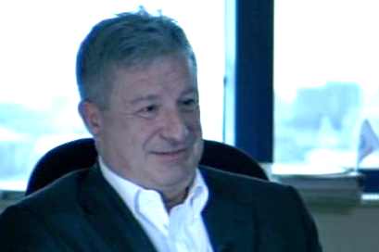

**Marc Feuillade:**

**Generaldirektor Total, Aserbaidschan**

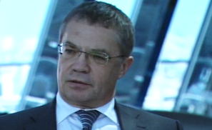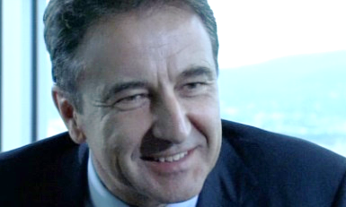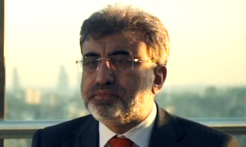**Frage 3 Frage 4**

Welche Motivation steckt hinter dem Engagement des OMV?

Er will die Gasversorgung Österreichs längerfristig sichern und sich für soziale Projekte in den Produzentenländern engagieren.

Notieren Sie drei zentrale Aussagen:

Gazprom hat noch Wachstumspotential. Gas aus Aserbaidschan optimiert das Portfolio. Die Projekte sollen gleich behandelt werden. Die Ukraine drehte im Gasstreit den Hahn zu.

**Alexander I. Medwedew:  
Generaldirektor Gazprom**

Welcher Unterschied besteht zwischen dem Erdöl- und dem Gasgeschäft?

Während Öl problemlos mit Schiffen transportiert werden kann, benötigt Gas hohe Investitionen für den Bau von Pipelines und somit viele Käufer für lange Zeit.

**Gerhard Roiss:**

**Generaldirektor OMV**

**Taner Yildiz:**

**Energieminister Türkei**

Welchen Standpunkt vertritt die Türkei in der Nabucco-Frage?

Taner Yildiz gibt keine klare Antwort. Ein Geschäft komme zustande, wenn sich Produzent und Konsument einig seien. Ein Projekt zu wählen heisse nicht, auf das andere zu verzichten.

**Frage 6**

**Frage 5**